Team Project

Twister 2.0

Maxim Weewauters

Herber Geeraert

Robbe Lambrecht

Jakob Soens

## Probleemstelling

Hoe kunnen we op een moderne manier twister spelen?

### Oplossing

Een webapplicatie maken die verbonden is aan een digitaal twister bord om zo meer variatie in het spel de steken.

## Omschrijving

1. Single -/ Multiplayer

**Twister 2.0** kan je alleen spelen of met vrienden.

De singleplayer mode geeft je de ruimte om er helemaal voor te gaan. Het Twisterbord is uitgerust met leds zodat je visueel kan zien wat je moet doen.

De multiplayer mode kan je spelen met 2-3 personen. Je hebt geen scheidsrechter nodig de applicatie geeft altijd visueel aan wat je moet doen.

1. Ranking/ Highscores

Voor iedere user worden de scores van alle spellen bijgehouden, die worden dan weergegeven op de pagina “Highscores”. Zo kan iedere speler alle scores zien van zichzelf en van andere spelers.

1. Game modes

* **Basis Twister**: Twister zoals iedereen het kent. 1-3 spelers. Om de beurt krijgt iedere persoon een actie die ze moeten uitvoeren. (Kleur en lichaamsdeel)
* **Memory**: 1 speler per ronde. Bij dit spel worden er een volgorde van leds opgelicht. Het is de bedoeling dat de speler die volgorde herhaalt. Iedere ronde wordt de volgorde uitgebreid.

Nice to have:

* **Advanced Twister**: De uitgebreide versie van Twister, waarbij er nog extra acties worden toegevoegd die naast het gewone spel ook moeten uitgevoerd worden.  
  Bv. Iedere speler moet van de mat voor 5s en dan weer op dezelfde positie of speler 1 wisselt de kleuren tussen handen en voeten.
* **Timer mode**: Hetzelfde principe als basis Twister maar met een timer voor iedere actie
* **Color mode**: Het principe blijft hetzelfde als basis Twister. Tijdens het spel wisselt de mat continu van kleur. Dit spel werkt ook met een timer, dus de speler zal rap en precies moeten zijn om de actie te voltooien.

1. Plug ’n Play

Twister is zeer simpel en Twister 2.0 maakt daar geen verandering in. De applicatie wordt zo ontworpen dat de speler binnen de 4 clicks in een spel kan zitten. Geen speciale registratie, gewoon naam invoeren, game mode selecteren, het aantal spelers en go!

## Technische oplossing

1. Hardware

**Material list**:

* Alluminium buttons
* RGB leds - WS2812
* Raspberry Pi
* Logic Converter

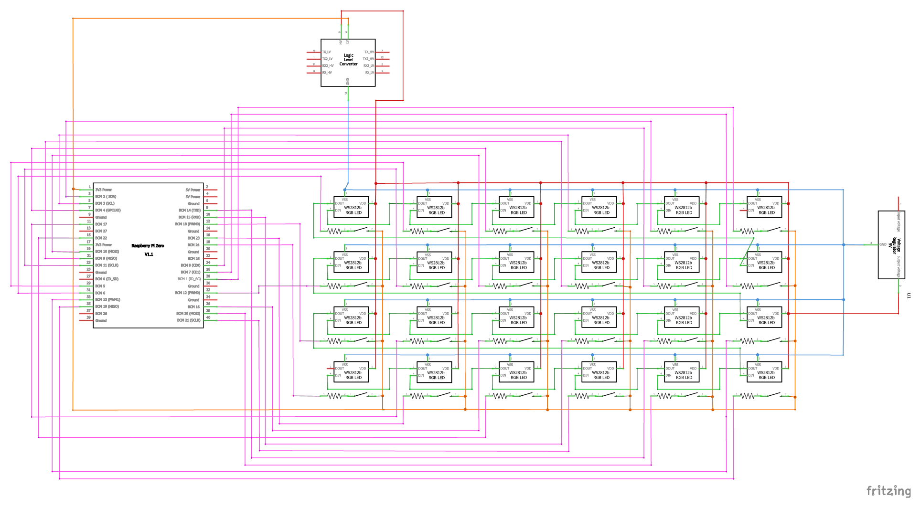

1. Backend

De backend is een MQTT-broker die de communicatie regelt tussen de frontend en hardware. De highscore wordt opgeslagen in een database en de frontend kan dit opvragen via een function app.

* **Hardware**: Op de MQTT-broker komt de status van de hardware wanneer er een verandering is (druksensor ingedrukt). De backend kan hier informatie doorsturen om de hardware aan te spreken.
* **Frontend**: De frontend kan de highscore data opvragen (Azure Function App) en stuurt via de MQTT-broker de nodige data door naar de backend om het spel te starten.

1. Frontend

Vanaf de frontend kan het spel worden gestart, hierbij stuurt de frontend de data door naar de backend. De data van de highscore wordt hier opgevraagd en visueel weergegeven.

**Pagina’s**:

* + - Landing: Startpagina die je een algemene sfeer geeft van de app.
    - Setup: Hier kan je het aantal spelers toevoegen, de game mode aanpassen, highscores bekijken en het spel starten.
    - Play Game: Het spel is begonnen en je krijgt hier te zien welke actie je moet uitvoeren.
    - Highscores: Wanneer het spel is afgelopen zie je de behaalde score van jezelf en anderen die dezelfde game mode gespeeld hebben

## Wireframes

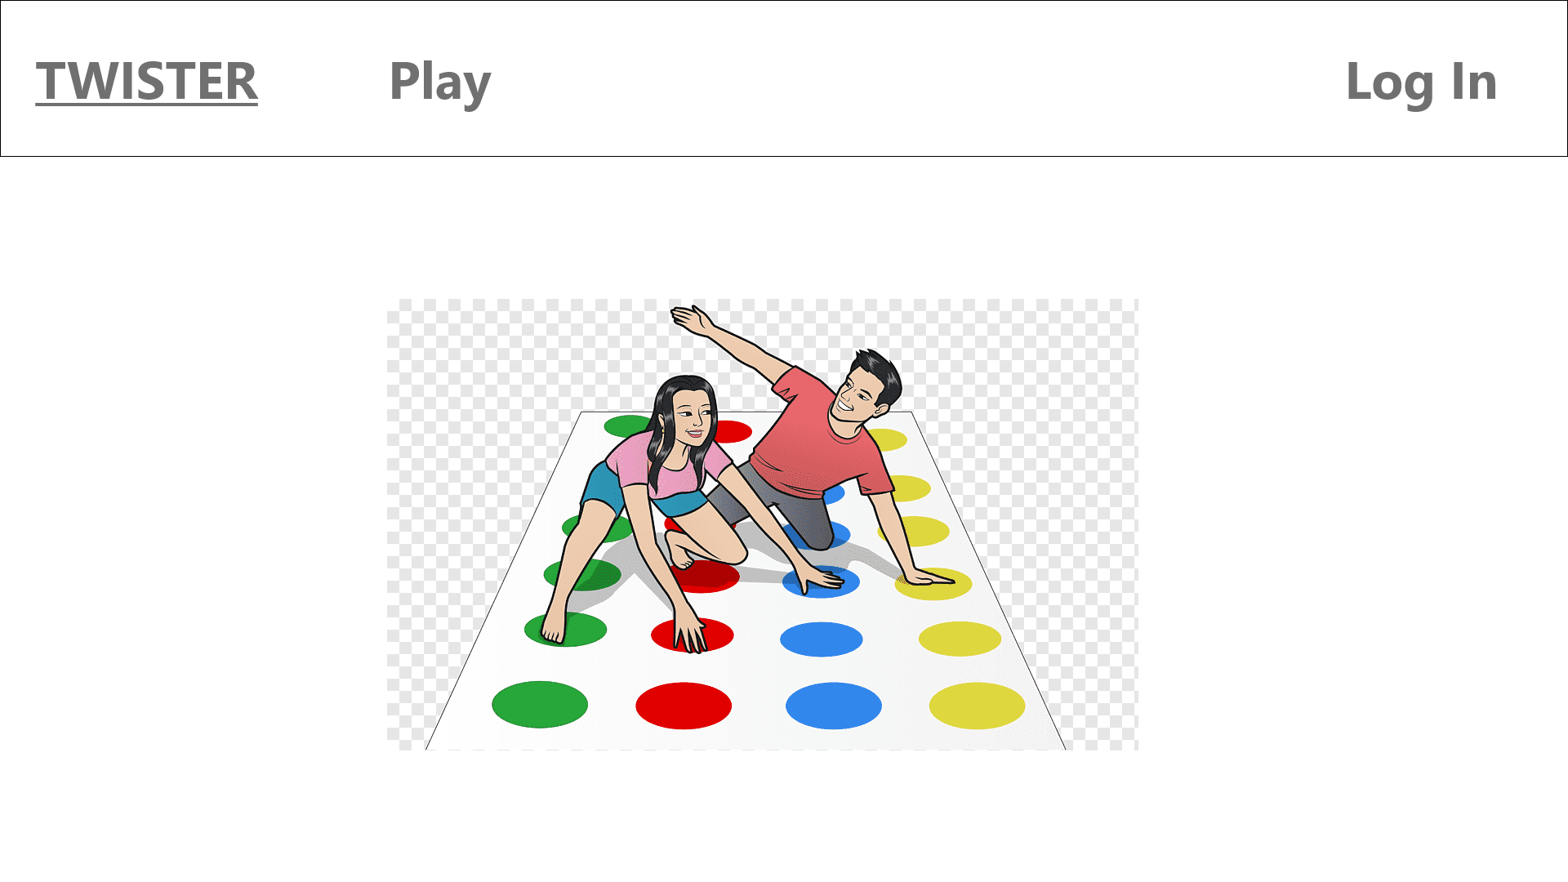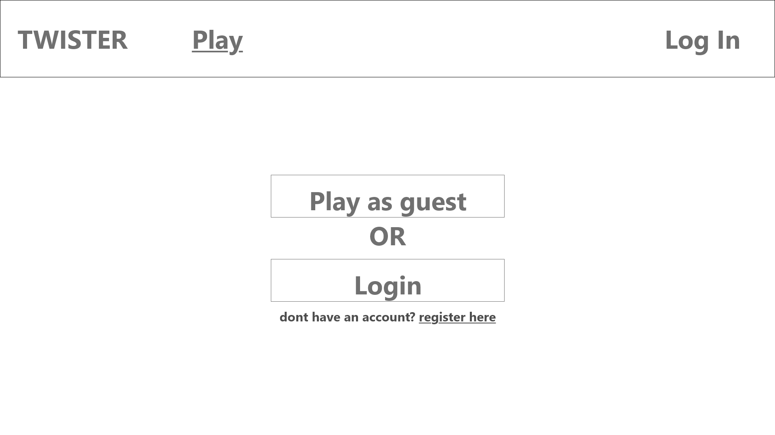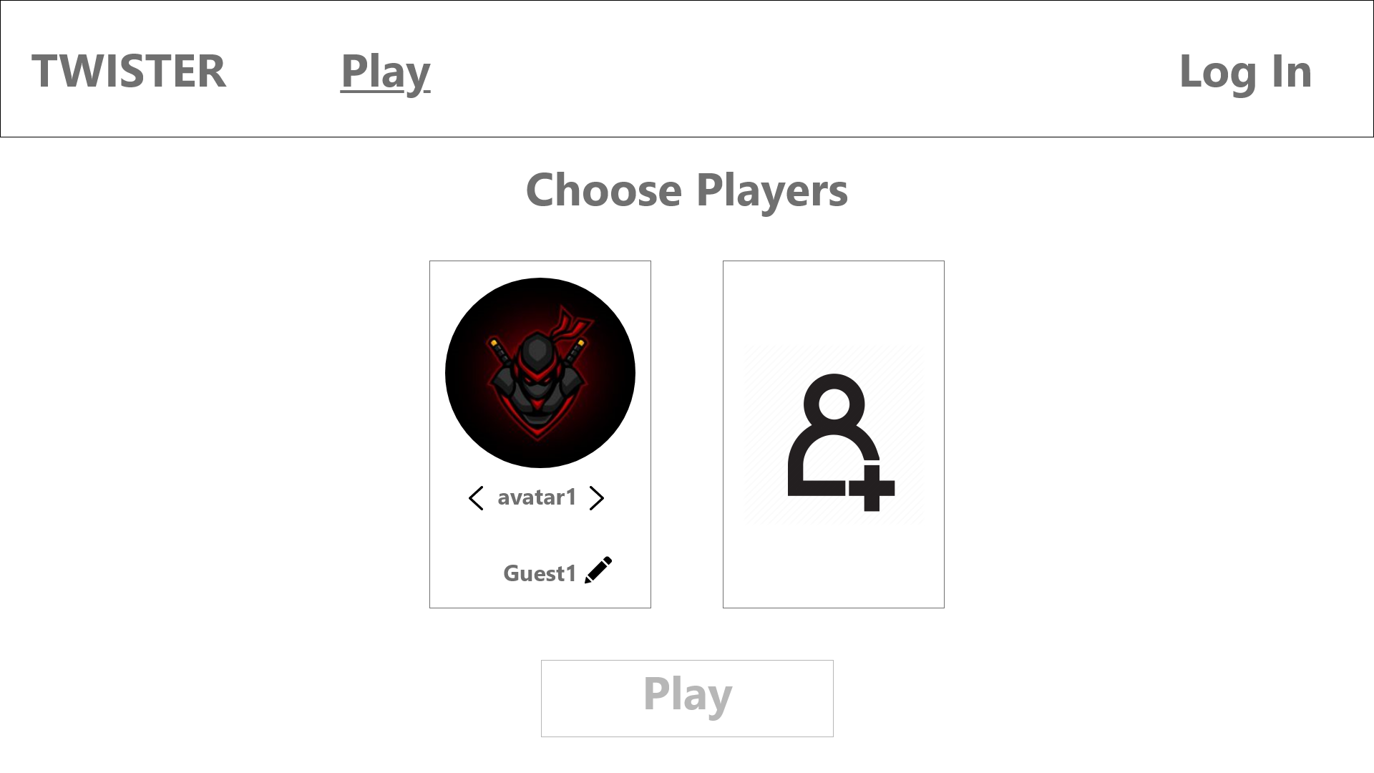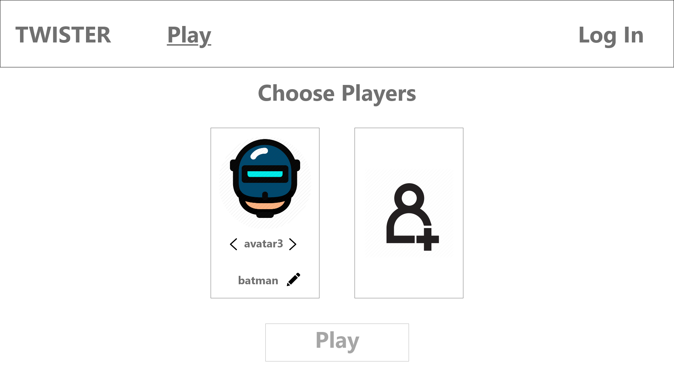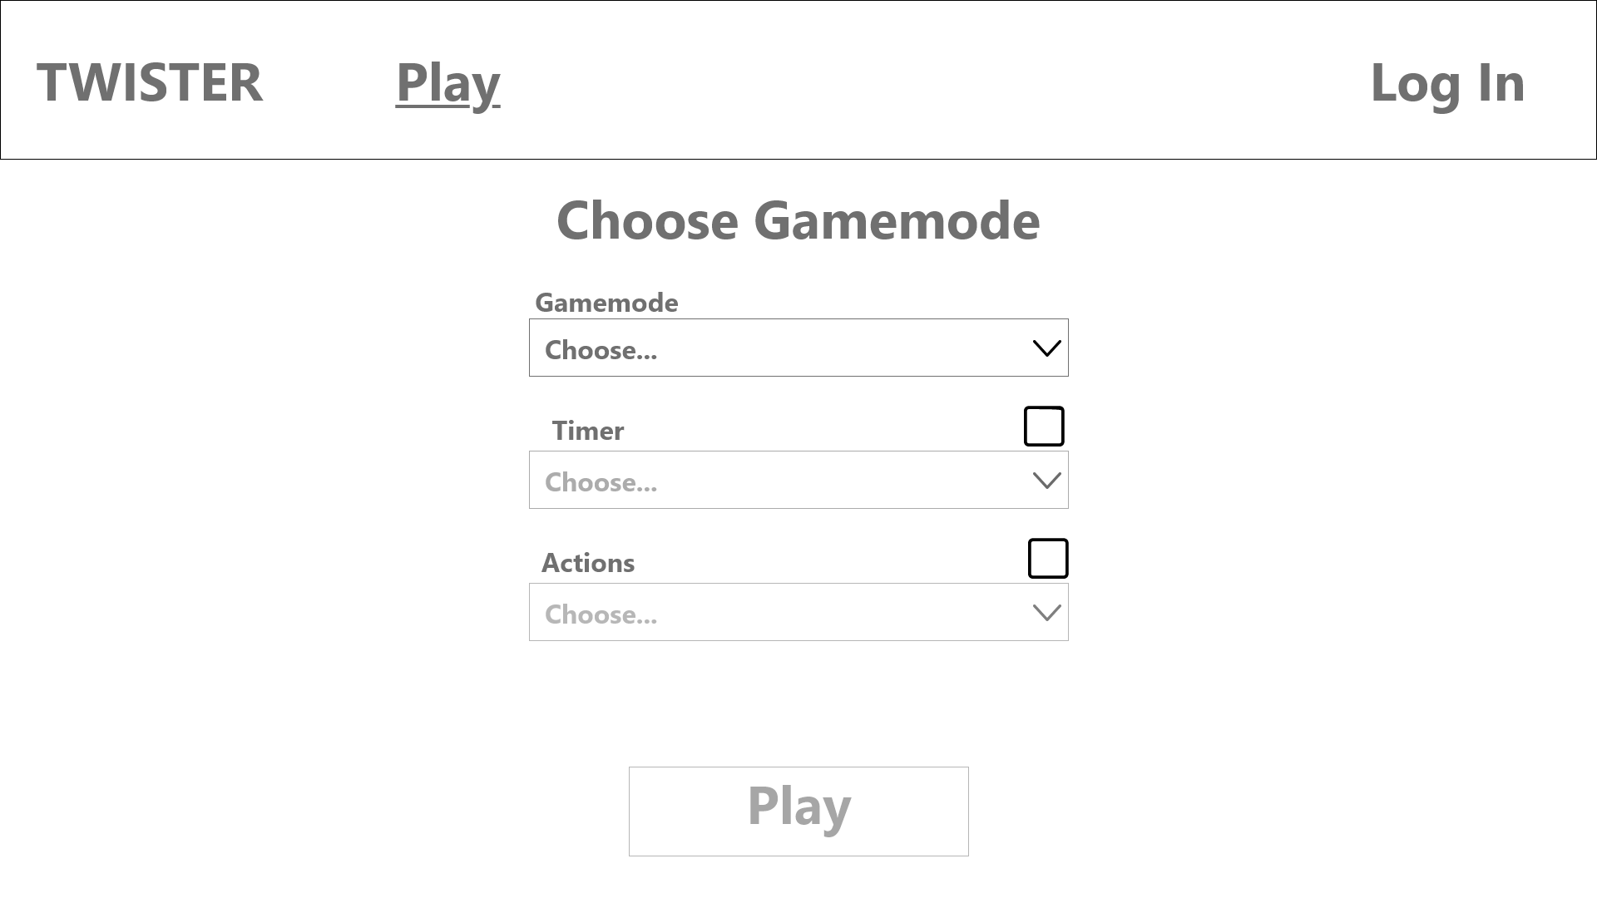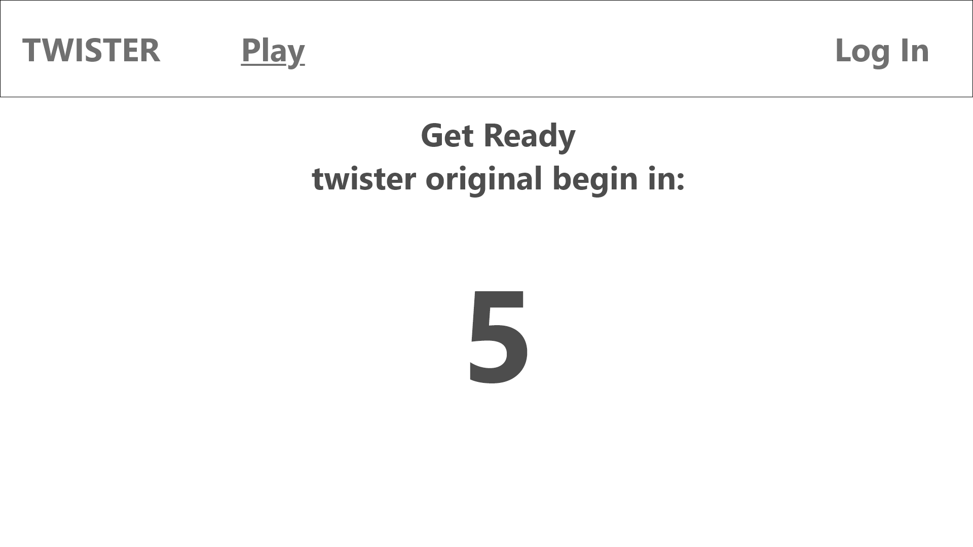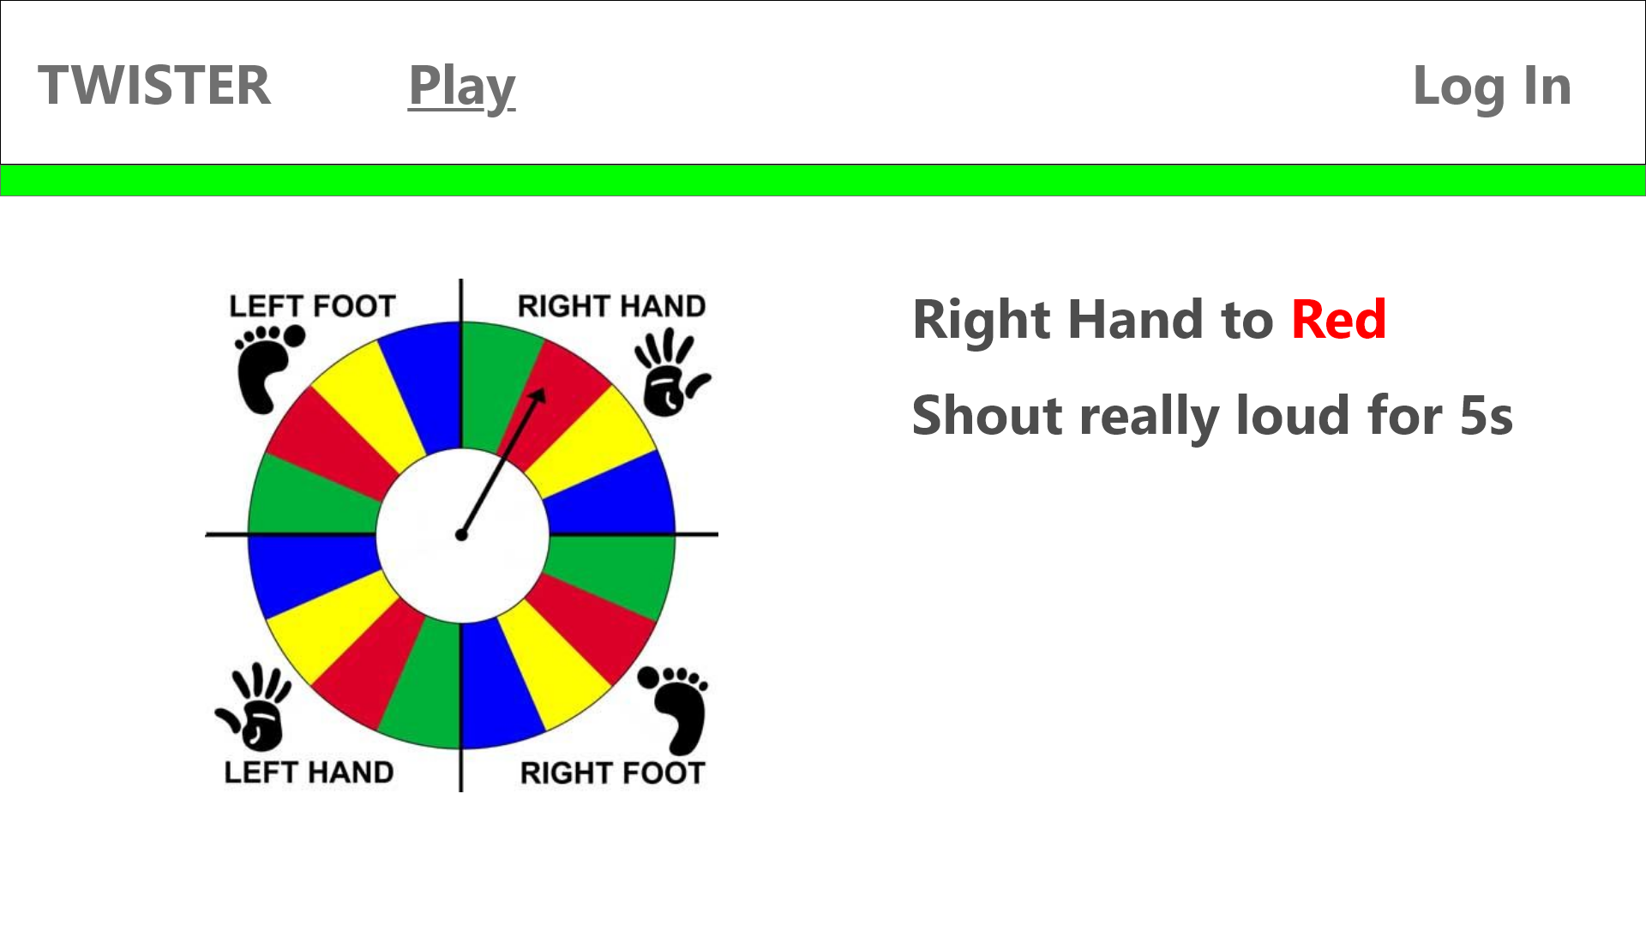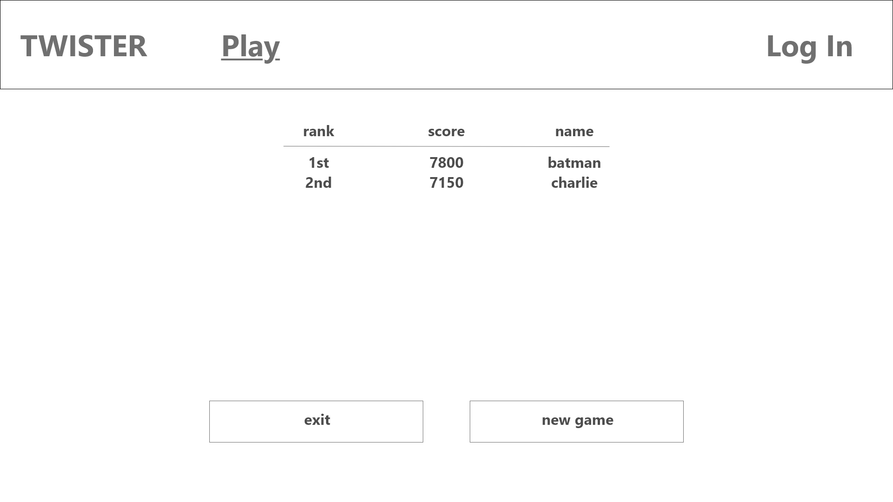

## Rollenverdeling

**Maxim Weewauters**: Design/ Front-End

**Herber Geeraert**: Hardware/ Back-End

**Robbe Lambrecht**: Back-End

**Jakob Soens**: Hardware/ Front-End/ Scrum Master

## Trello

<https://trello.com/b/uWw4zMVw>